Іле ауданы бойынша 2018-2019 жылдарға арналған жайылымдарды басқару және оларды пайдалану жөніндегі жоспарды бекіту туралы
Күшін жойған
Алматы облысы Іле аудандық мәслихатының 2018 жылғы 29 наурыздағы № 25-118 шешімі. Алматы облысы Әділет департаментінде 2018 жылы 24 сәуірде № 4658 болып тіркелді. Күші жойылды - Алматы облысы Іле аудандық мәслихатының 2018 жылғы 22 қарашадағы № 34-160 шешімімен
Ескерту. Күші жойылды - Алматы облысы Іле аудандық мәслихатының 22.11.2018 № 34-160 шешімімен (алғашқы ресми жарияланған күннен бастап қолданысқа енгізілед).
"Жайылымдар туралы" 2017 жылғы 20 ақпандағы Қазақстан Республикасы Заңының 8-бабының 1) тармақшасына сәйкес, Іле аудандық мәслихаты ШЕШІМ ҚАБЫЛДАДЫ:
1. Іле ауданы бойынша 2018-2019 жылдарға арналған жайылымдарды басқару және оларды пайдалану жөніндегі жоспар осы шешімнің қосымшасына сәйкес бекітілсін.
2. Осы шешімнің орындалуын бақылау Іле аудандық мәслихатының "Бюджет, әлеуметтік-экономикалық даму, көлік, құрылыс, байланыс, өнеркәсіп, ауыл шаруашылығы, жер қатынастары және кәсіпкерлік мәселелері жөніндегі" тұрақты комиссиясына жүктелсін.
3. Осы шешім әділет органдарында мемлекеттік тіркелген күннен бастап күшіне енеді және оның алғашқы ресми жарияланған күнінен кейін күнтізбелік он күн өткен соң қолданысқа енгізіледі.
Іле аудандық мәслихатының сессия төрағасы | И. Шамиев
Іле аудандық мәслихатының хатшысы | Р. Абилова
Іле аудандық мәслихатының 2018 жылғы 29 наурызындағы "Іле ауданы бойынша 2018-2019 жылдарға арналған жайылымдарды басқару және оларды пайдалану жөніндегі жоспарды бекіту туралы" № 25-118 шешіміне қосымша
Іле ауданы бойынша 2018-2019 жылдарға арналған жайылымдарды басқару және оларды пайдалану жөніндегі жоспар
Іле ауданы бойынша 2018-2019 жылдарға арналған жайылымдарды басқару және оларды пайдалану жөніндегі жоспар (бұдан әрі – Жоспар) "Жайылымдар туралы" 2017 жылғы 20 ақпандағы Қазақстан Республикасы Заңына, "Жайылымдарды ұтымды пайдалану қағидаларын бекіту туралы" 2017 жылғы 24 сәуірдегі Қазақстан Республикасы Премьер-Министрінің орынбасары Қазақстан Республикасы Ауыл шаруашылығы министрінің бұйрығына (Нормативтік құқықтық актілерді мемлекеттік тіркеу тізілімінде № 15090 тіркелген), "Жайылымдардың жалпы алаңына түсетін жүктеменің шекті рұқсат етілетін нормасын бекіту туралы" 2015 жылғы 14 сәуірдегі Қазақстан Республикасы Ауыл шаруашылығы министрінің (Нормативтік құқықтық актілерді мемлекеттік тіркеу тізілімінде № 11064 тіркелген) бұйрығына сәйкес әзірленді.
Жоспар жайылымдарды ұтымды пайдалану, жем шөпке қажеттілікті тұрақты қамтамасыз ету және жайылымдарды тозу процестерін болғызбау мақсатында қабылданады.
Жоспар:
1. осы жоспардың 1-қосымшасына сәйкес құқық белгілейтін құжаттар негізінде жер санаттары, жер учаскелерінің меншік иелері және жер пайдалынушылар бөлінісінде әкімшілік-аумақтық бірлік аумағында жайылымдардың орналасу схемасын (картасын);
2. осы жоспардың 2-қосымшасына сәйкес жайылым айналымдарының қолайлы схемаларын;
3. осы жоспардың 3-қосымшасына сәйкес жайылымдардың, оның ішінде маусымдық жайылымдардың сыртқы және ішкі шекаралары мен алаңдары, жайылымдық инфрақұрылым обьектілері белгіленген картасын;
4. осы жоспардың 4-қосымшасына сәйкес жайылым пайдаланушылардың су тұтыну нормасына сәйкес жасалған су көздеріне (көлдерге, өзендерге, тоғандарға, апандарға, суару немесе суландыру каналдарына, құбырлы немесе шахталы құдықтарға) қол жеткізу схемасын;
5. осы жоспардың 5-қосымшасына сәйкес жайылымы жоқ жеке және (немесе) заңды тұлғалардың ауыл шаруашылығы жанурларының мал басын орналастыру үшін жайылымдарды қайта бөлу және оны берілетін жайылымдарға ауыстыру схемасын;
6. осы жоспардың 6-қосымшасына сәйкес аудандық маңызы бар қала, кент, ауыл, ауылдық округ маңында орналасқан жайылымдармен қамтамасыз етілмеген жеке және (немесе) заңды тұлғалардың ауыл шаруашылығы жануарларының мал басын шалғайдағы жайылымдарға орналастыру схемасы;
7. осы жоспардың 7-қосымшасына сәйкес ауыл шаруашылығы жануарларын жаюдың және айдаудың маусымдық маршруттарын белгілейтін жайылымдарды пайдалану жөніндегі күнтізбелік графигін қамтиды.
Жоспар жайылымдарды геоботаникалық зерттеп-қараудың жай-күйі туралы мәліметтер, ветеринариялық-санитариялық обьектілер туралы мәліметтер, иелерін-жайылым пайдаланушыларды, жеке және (немесе) заңды тұлғаларды көрсете отырып, ауыл шаруашылығы жануарлары мал басының саны туралы деректер, ауыл шаруашылығы жануарларының түрлері мен жыныстық жас топтары бойынша қалыптастырылған үйірлердің, отарлардың, табындардың саны туралы деректер, шалғайдағы жайылымдарда жаю аридтік жайылымдарда ауыл шаруашылығы жануарларын жаю ерекшіліктері, мемлекеттік органдар, жеке және (немесе) заңды тұлғалар берген өзге де деректер ескеріле отырып қабылданды.
Ауданның әкімшілік-аумақтық бөлінісі 10 ауылдық округтен, 32 ауылдық елді мекеннен тұрады.
Іле ауданының жалпы көлемі – 779,6 мың гектар, оның ішінде жайылымдық жерлер – 478,9 мың гектар, суармалы жерлер – 26,5 мың гектар.
Іле ауданының климаты континенталды. Жылдық жауын-шашын мөлшері жазық аймақтарда 300-310 мм. Қаңтардың орташа температурасы -10-15°С, шілдеде +20+25°С.
Топырағы қызылқоңыр, оңтүстікте сортаң топырақты жерлер кездеседі. Топырақтың құнарлы қабатның қалыңдығы 40-50 см.
Аудан аумағында өсімдіктердің 214 жуық түрі тараған. Ең көп тараған түрі бидайлы және бұталы шөптері.
Жайылымдар азықтарының қоры жайылымдық кезеңде 200-210 күн ұзақтығымен пайдаланылады.
Іле ауданында 44 ветеринариялық-санитарлық объектілер әрекет етеді, оның ішінде: 4 мал қорымы, 8 сібір ошағы, 11 ветеринариялық пункт, 11 мал емдеу орындары, 10 ірі қара малын қолдан ұрықтандыру пунктер.
Іле ауданы бойынша 2018-2019 жылдарға арналған жайылымдарды басқару және оларды пайдалану жөніндегі жоспарына 1-қосымша
Құқық белгілейтін құжаттар негізінде жер санаттары, жер учаскелерінің меншік иелері жəне жер пайдаланушылар бөлінісінде Іле ауданының аумағында жайлымдардың орналасу схемасы (картасы)

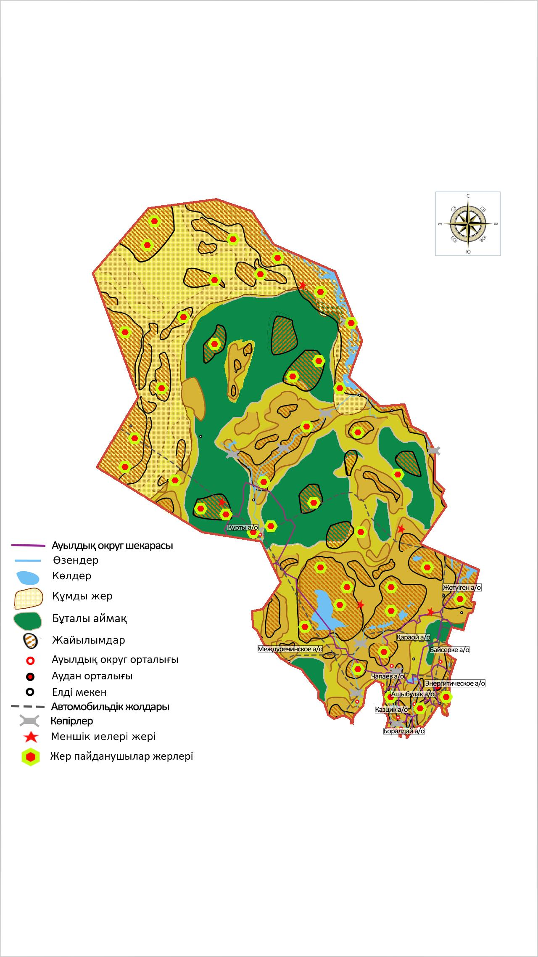

Іле ауданы бойынша 2018-2019 жылдарға арналған жайылымдарды басқару және оларды пайдалану жөніндегі жоспарына 2-қосымша
Жайылым айналымдарының қолайлы схемалары

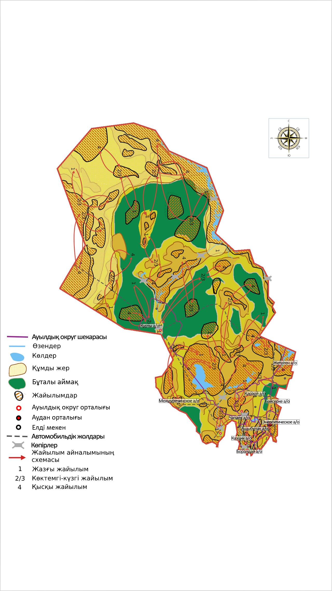

Іле ауданы бойынша 2018-2019 жылдарға арналған жайылымдарды басқару және оларды пайдалану жөніндегі жоспарына 3-қосымша
Жайылымдарды, оның ішінде маусымдық жайылымдардың сыртқы және ішкі шекаралары мен алаңдары, жайылымдық инфрақұрылым объектілері белгіленген карта

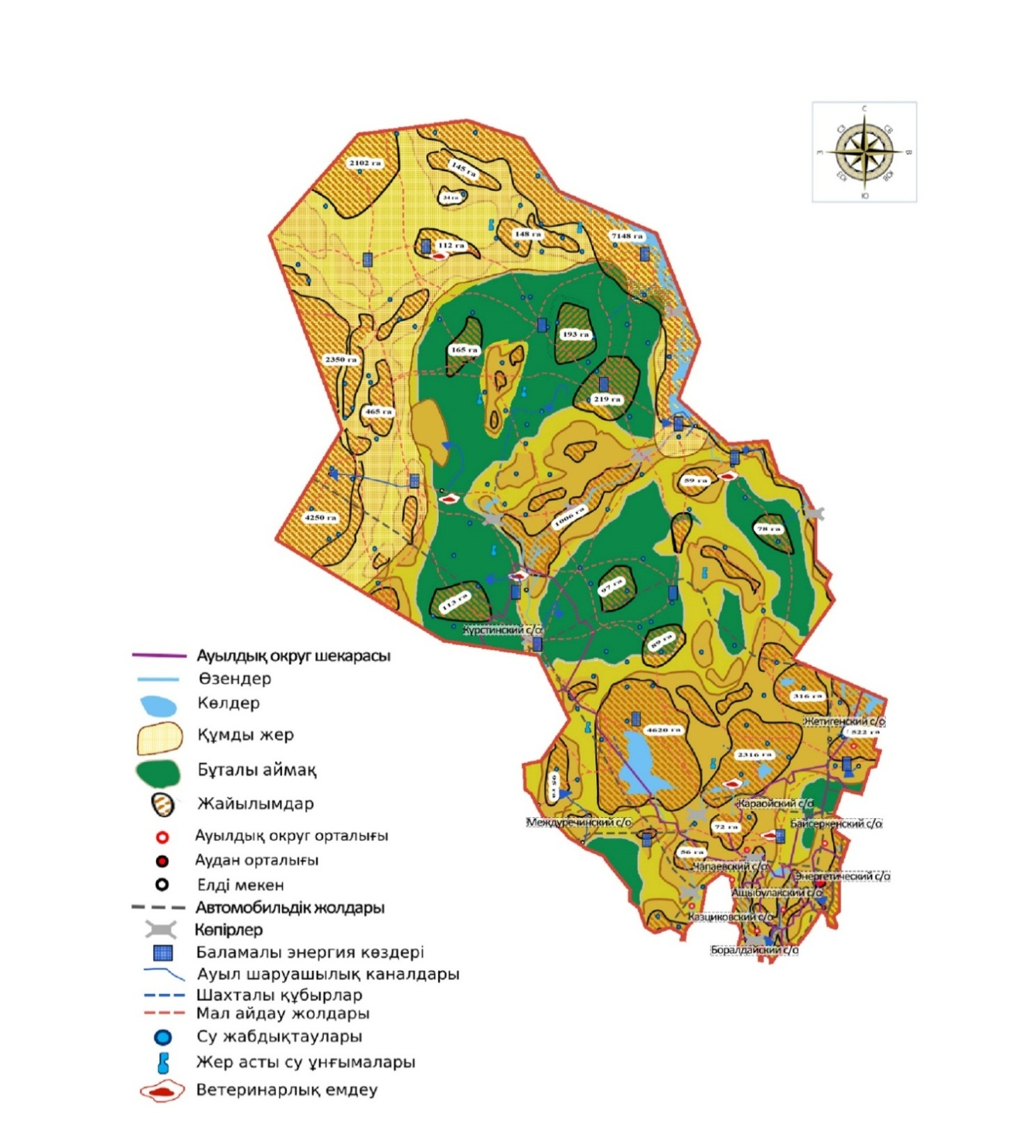

Іле ауданы бойынша 2018-2019 жылдарға арналған жайылымдарды басқару және оларды пайдалану жөніндегі жоспарына 4-қосымша
Жайылым пайдаланушылардың су тұтыну нормасына сəйкес жасалған су көздеріне (көлдерге, өзендерге, тоғандарға, апандарға, суару немесе суландыру каналдарына, құбырлы немесе шахталы құдықтарға) қол жеткізу схемасы

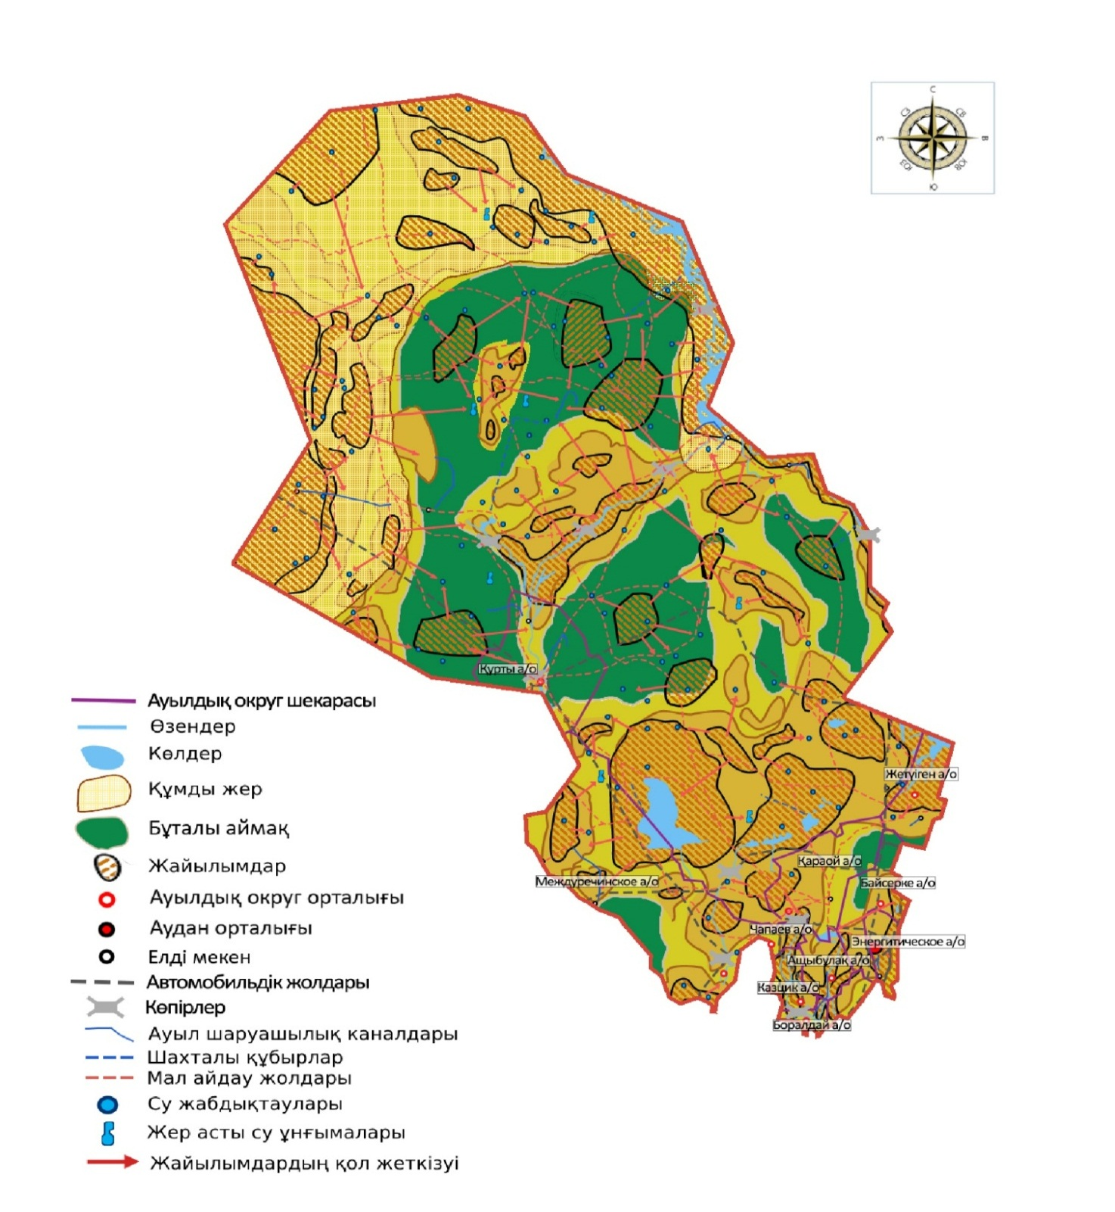

Іле ауданы бойынша 2018-2019 жылдарға арналған жайылымдарды басқару және оларды пайдалану жөніндегі жоспарына 5-қосымша
Жайылымы жоқ жеке жəне (немесе) заңды тұлғалардың ауыл шаруашылығы жануарларының мал басын орналастыру үшін жайылымдарды қайта бөлу жəне оны берілетін жайылымдарға ауыстыру схемасы

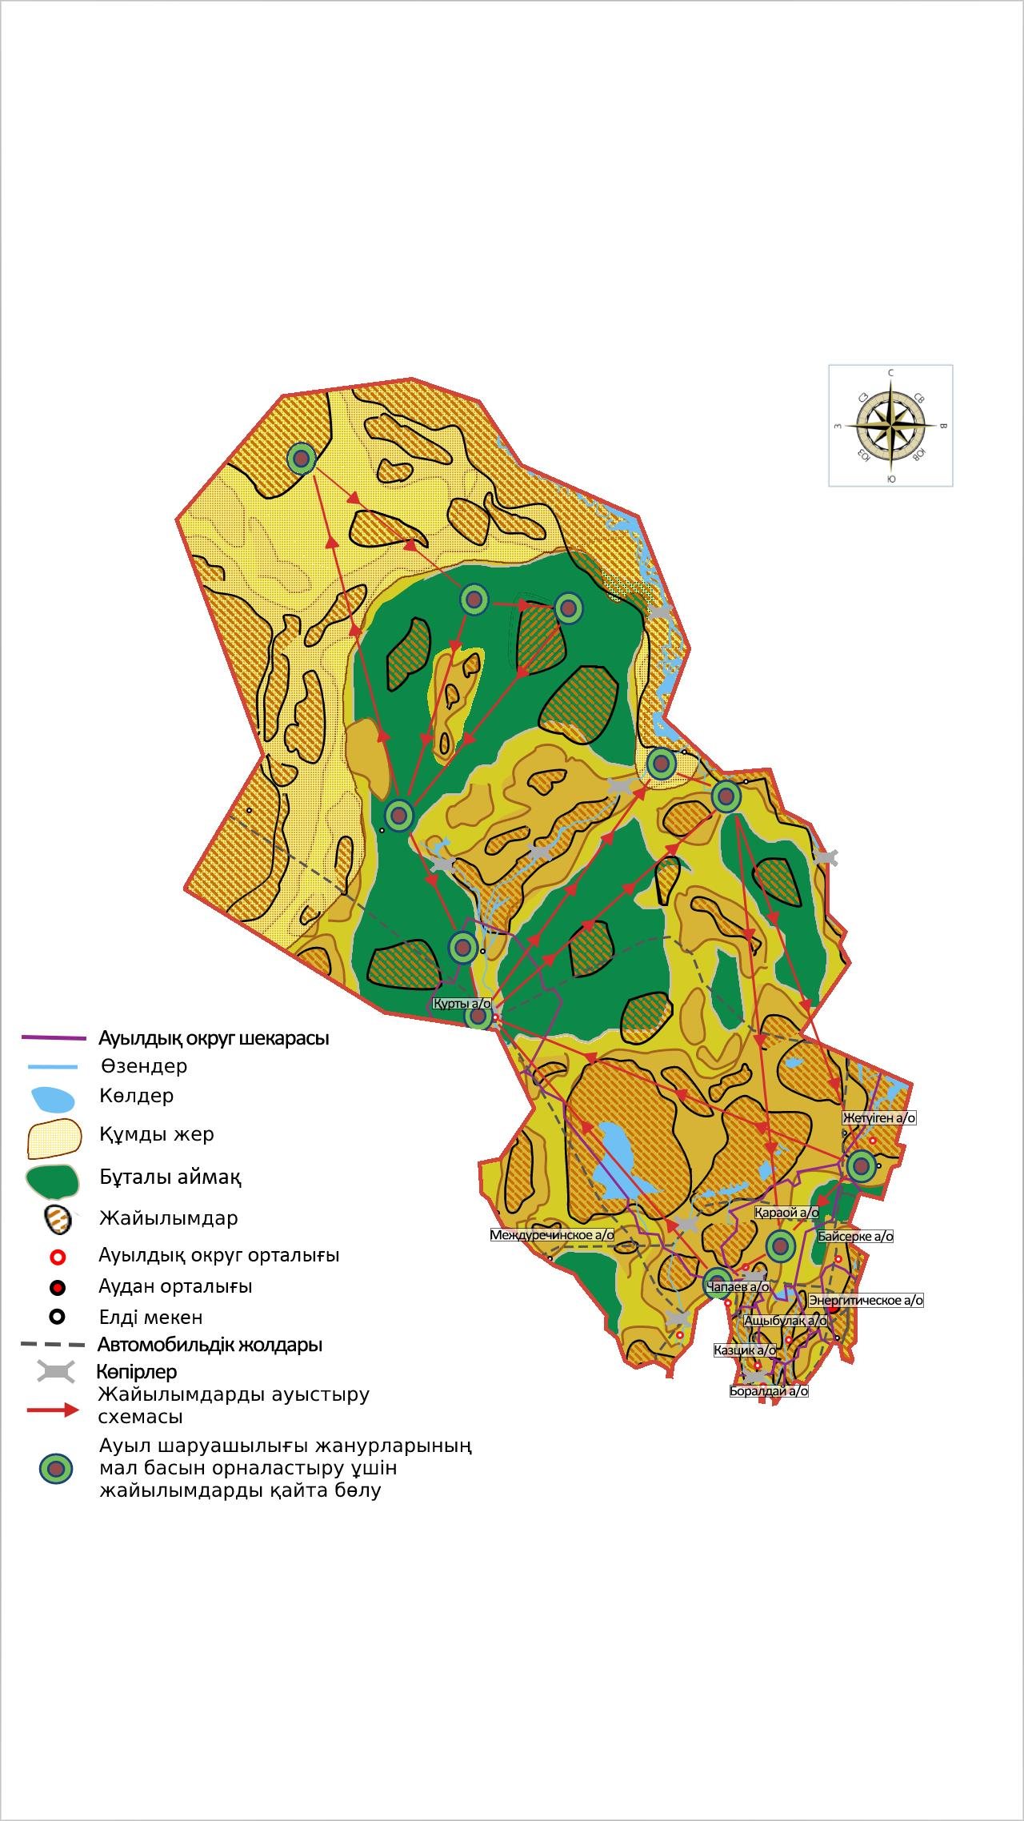

Іле ауданы бойынша 2018-2019 жылдарға арналған жайылымдарды басқару және оларды пайдалану жөніндегі жоспарына 6-қосымша
Ауыл, ауылдық округ маңында орналасқан жайылымдармен қамтамасыз етілмеген жеке жəне (немесе) заңды тұлғалардың ауыл шаруашылығы жануарларының мал басын шалғайдағы жайылымдарға орналастыру схемасы

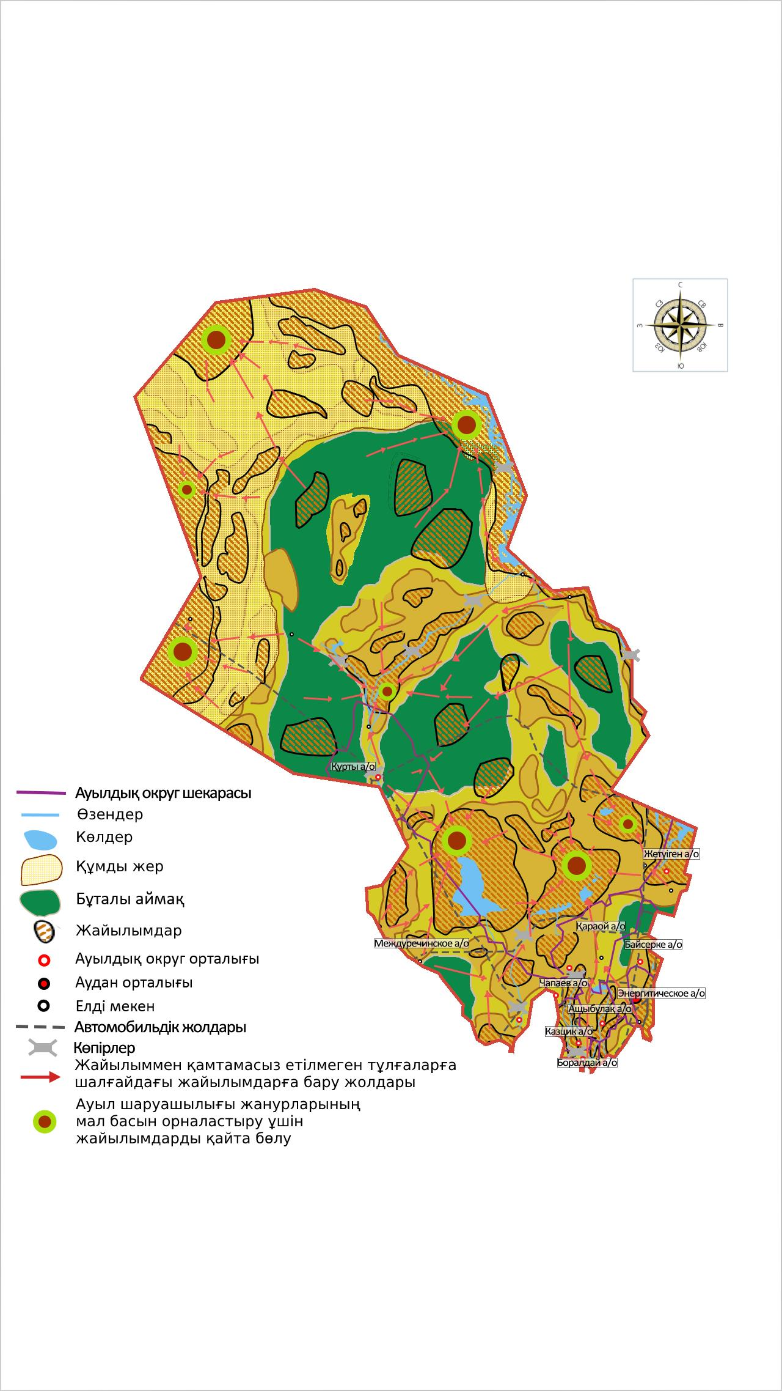

Іле ауданы бойынша 2018-2019 жылдарға арналған жайылымдарды басқару және оларды пайдалану жөніндегі жоспарына 7-қосымша
Ауыл шаруашылығы жануарларын жаюдың және айдаудың маусымдық маршруттарын белгілейтін жайылымдарды пайдалану жөніндегі күнтізбелік графигі
Жылдар
 | Көктем | Жаз | Күз | Қыс
2018 | Наурыз айының І ші он күндігі  Мамыр айының ІІ ші он күндігі | Мамыр айының ІІ ші он күндігі  Қазан айының ІІ ші он күндігі | Қазан айының ІІ ші он күндігі  Қараша айының ІІІ ші он күндігі | Қараша айының ІІІ ші он күндігі  Наурыз айының І ші он күндігі
2019 | Наурыз айының І ші он күндігі  Мамыр айының ІІ ші он күндігі | Мамыр айының ІІ ші он күндігі  Қазан айының ІІ ші он күндігі | Қазан айының ІІ ші он күндігі  Қараша айының ІІІ ші он күндігі | Қараша айының ІІІ ші он күндігі  Наурыз айының І ші он күндігі

© 2012. Қазақстан Республикасы Әділет министрлігінің «Қазақстан Республикасының Заңнама және құқықтық ақпарат институты» ШЖҚ РМК

